No esquema da figura abaixo, está representado o arranjo experimental para observar o efeito fotoelétrico. A luz incidente entra no tubo de vidro sem ar em seu interior e ilumina a placa **B**. As placas metálicas **A** e **B** estão conectadas à bateria **V**. O amperímetro **G** pode registrar a intensidade da corrente que percorre o circuito.

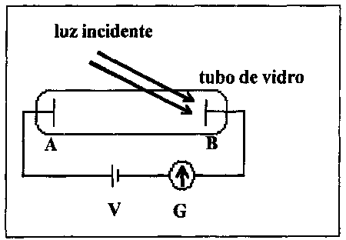

Podemos variar a intensidade e a freqüência da luz incidente na placa **B**. No início da experiência, usando luz de baixa freqüência, a corrente no amperímetro é nula. Nesse caso, podemos afirmar que:

a) aumentando suficientemente a intensidade da luz, surgirá uma corrente no amperímetro;

b) aumentando suficientemente o tempo de incidência da luz, surgirá uma corrente no amperímetro;

c) desligando a bateria V e conectando-a novamente ao circuito com a polaridade invertida, surgirá uma corrente no amperímetro;

d) aumentando suficientemente a freqüência da luz, surgirá uma corrente no amperímetro.